

**숙제 4 Unity Kara Project 수정하기**

**과목명 게임프로그래밍**

**담당교수님 김상철교수님**

**제출일 20220516**

**전공 컴퓨터전자시스템**

**학번 201904458**

**이름 이준용**

1. **윗 기둥이 아래위로 움직임 (animation 이용)**

다음과 같이 kidong1_updown 이름의 애니메이션을 만들어서 윗 기둥이 아래위로 움직이게 만들었습니다.

1. **출현하는 기둥이 검은색 과 흰색(또는 임의 색) 이 번갈아 가면서나타난다.**

기둥 object각각에 ColorChange 스크립트를 추가하여 색을 랜덤하게 변경할 수 있게 만들었습니다.

using System.Collections;

using System.Collections.Generic;

using UnityEngine;

public class ColorChange : MonoBehaviour

{

Renderer capsuleColor;

void Start()

{

capsuleColor = gameObject.GetComponent<Renderer>();

}

void Update()

{

if (Input.GetMouseButtonDown(0))

{

if(capsuleColor.material.color != new Color(Random.value, Random.value, Random.value,1.0f))

{

capsuleColor.material.color =new Color(Random.value, Random.value, Random.value,1.0f);

}

else

{

capsuleColor.material.color = new Color(Random.value, Random.value, Random.value,1.0f);

}

}

}

}

1. **실행화면**

# 게임 시작전 Game창 스크린샷

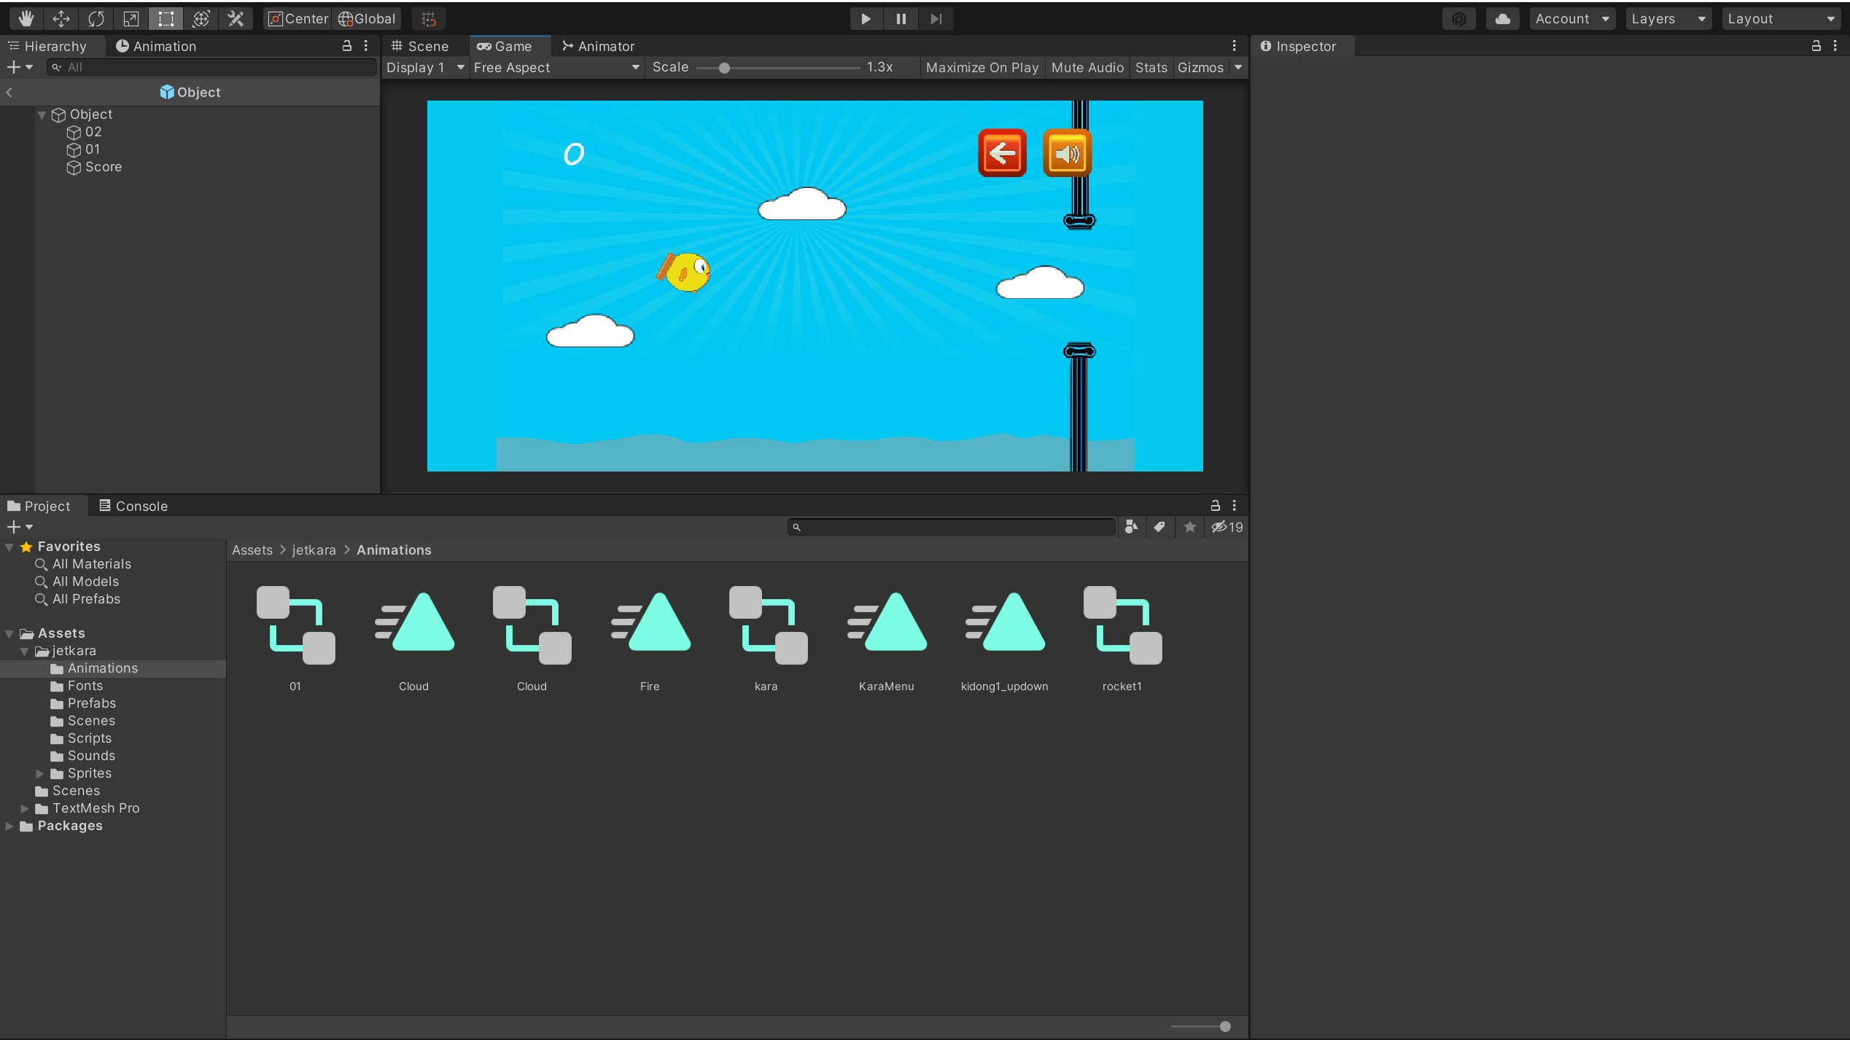

# 시작하고 몇 초 후 게임을 일시정지 한 후 Scene창 스크린샷

첫 번째 기둥이 움직이면서 game창에서 위아래로 나갔다가 들어왔다가 하는 것을 보여줌

윗기둥이 위아래로 빠르게 움직이지만 어느 정도 통과할 수 있게 prefab 생성되는 기둥사이의 디폴트 공간은 넘지 않음.

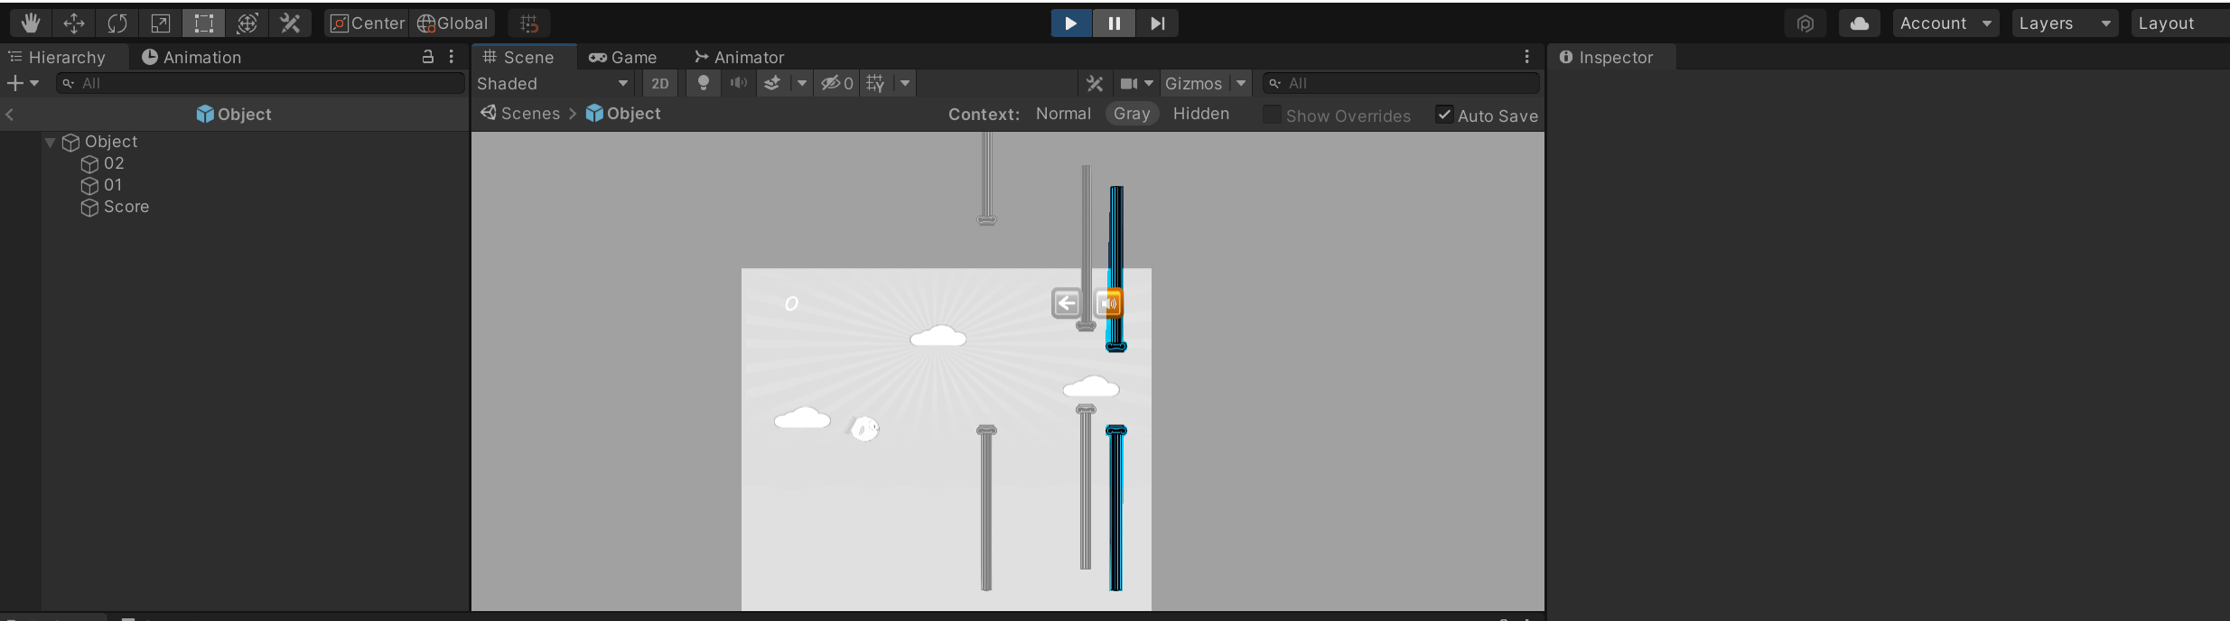

# 게임 중반 정도 여러 기둥이 출현 후 랜덤 한 색으로 기둥이 출현함. 출현 후 클릭할 때마다 기둥색 또한 랜덤하게 변하는 Game창 스크린샷

